

วันที่ 2 ก.พ.67 เวลา 22.00 น. ร.ต.ท สมพร พรสวัสดิ์ รอง สว.(ป.)สทท.3 กก.2 พร้อมด้วยสายตรวจ ออกตรวจ ว.4 ตามคำสั่ง ผบ.ตร. สั่งเคอร์ฟิว หลัง 4 ทุ่ม เด็กอายุ10 ถึง15 และออกตรวจสถานบริการหรือสถานประกอบการที่เปิดให้บริการในลักษณะที่คล้ายกับสถานบริการ ร้านสเปควัน โรงแรม สเตชั่นวัน พร้อมออกตรวจป้องกันการก่อเหตุ และอาชญากรรมต่างๆ ตามถนน สุวรรณศร 33 และถนนเส้นหน้าพระสยามเทวาธิราช ตลาดเทศบาลเมืองอรัญประเทศ อ. อรัญประเทศ จ.สระแก้ว ผลการปฏิบัติ ไม่พบกระทำความผิดแต่อย่างใดและไม่มีเด็กอายุต่ำกว่า15 ปี ออกมาเที่ยวตามท้องถนนและสถานบริการดังกล่าว

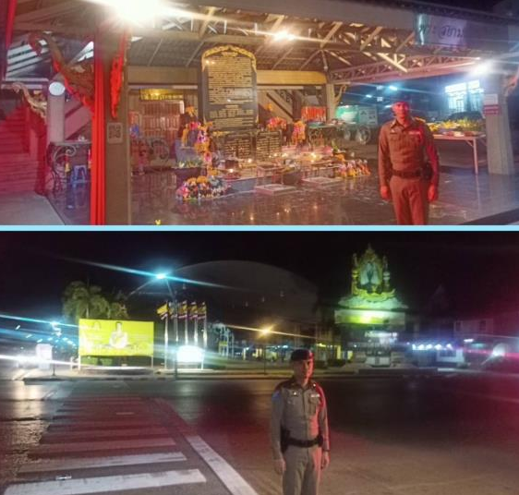

วันที่ 5 ก.พ.67 เวลา 10.00 น. พ.ต.ท.สมควร แตงพรม รอง ผกก.2ฯ รรท.สว.ส.ทท.3ฯ บูรณาการร่วม สภ.คลองลึก,ตม.จว.สระแก้ว ปล่อยแถวระดมกวาดล้างอาชญากรรมการกระทำความผิดใน 10 กลุ่มต้องห้าม ในห้วงเทศกาลตรุษจีน 2567 ระหว่างวันที่ 4 - 8 ก.พ.67 ณ ส.ทท.3 กก.2 บก.ทท.1โดยมี พล.ต.ท.ศักย์ศิรา เผือกอ่ำ ผบช.ทท. เป็นประธาน
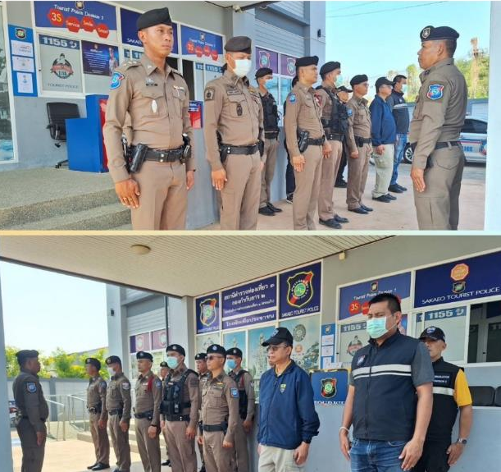

วันที่ 8 ก.พ.67 เวลา. 09.30น. พ.ต.ท. สมควร แตงพรม รอง ผกก.2 บก.ทท.1.บช.ทท.(รรท.สว.สทท.3 กก.2บก.ทท.1)ได้มาตรวจเยี่ยมตู้บริการนักท่องเที่ยวจ.นครนายก พบ ร.ต.ต.ศักดิ์ชาย มั่งมีผล รอง สว.(ป)ส.ทท.3ฯและ ด.ต.พงศ์ศักดิ์ พันธ์สุ ผบ.หมู่ ส.ทท.3 กก.2ฯอยู่ปฏิบัติหน้าที่ รายงานเหตุการณ์ปกติ ได้กำชับให้ปฏิบัติหน้าที่ด้วยยิ้มแย้มแจ่มใสกับนักท่องเที่ยวและปฏิบัติหน้าที่ด้วยความสุจริต ,ซื่อสัตย์ ,ไม่เกี่ยวข้องกับยาเสพติดหรืออบายมุขทุกชนิดและรักษาความสะอาดโดยรอบที่ทำการ สอบถามไม่มีเหตุขัดข้อง
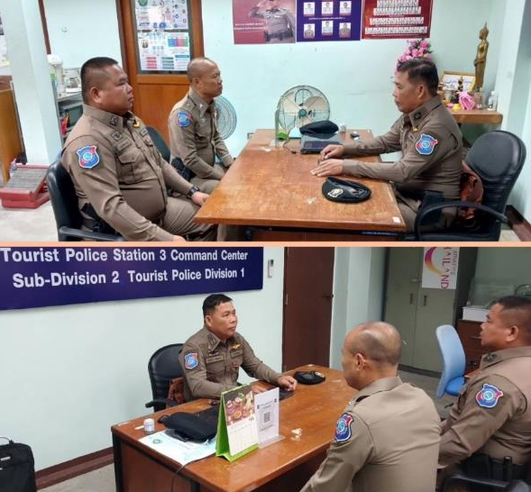

วันที่ 8 ก.พ.67 เวลา. 10.30 น. พ.ต.ท. สมควร แตงพรม รอง ผกก.2 บก.ทท.1.บช.ทท(รรท.สว.สทท.3 กก.2บก.ทท.1)พร้อมด้วย ร.ต.ต.ศักดิ์ชาย มั่งมีผล รอง สว.(ป)ส.ทท.3ฯและ ด.ต.พงศ์ศักดิ์ พันธ์สุ ผบ.หมู่ ส.ทท.3 กก.2ฯสายตรวจนครนายกได้ออกตรวจความพร้อมของสถานที่จัดงานเทศกาลตรุษจีนและการไหว้เทพเจ้าไฉ่ ชิง เอี๊ยะ (เทพเจ้าแห่งโชคลาภ)ประจำปี 2567 ในวันศุกร์ที่ 9 ก.พ.2567เพื่อเตรียมความพร้อมที่จะรองรับผู้ที่จะมาร่วมงาน ณ.พุทธสถาน จี เต็ก ลิ้ม ต.ศรีจุฬา อ.เมือง จ.นครนายก
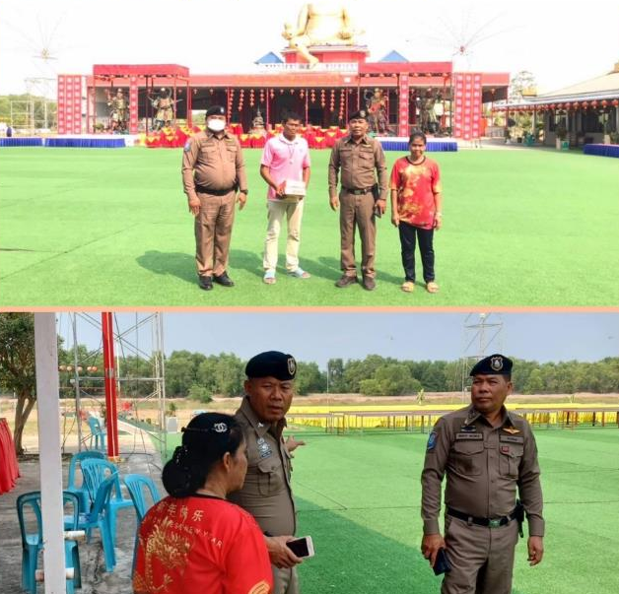

วันที่ 9 ก.พ.67 เวลา 09.00-16.00 น. พ.ต.ท.สมควร แตงพรม รอง ผกก.2ฯมอบหมายให้ ร.ต.อ.นพดล สมนึก รอง สว.ส.ทท.3 ฯ เข้าพีธีเปิด และซ้อมซ้อมแผนตอบโต้ภาวะฉุกเฉินระหว่างประเทศ (กรณีโรคไข้หวัดนก) ตามที่ประชุมราชการจัดทำแผนกิจกรรมเพื่อสนับสนุนให้ด่านพรมแดนสามารถพัฒนาสมรรถนะของตนแองและชุมชนเพื่อปิดช่องว่างที่ระบุจากการสำรวจสมรรถนะหลักของช่องทางเข้าออกประเทศ ณ พรมแดนถาวรบ้านเขาดิน โดยมี นางสาวสุภาพ แสนมี นายอำเภอคลองหาด เป็นประธาน
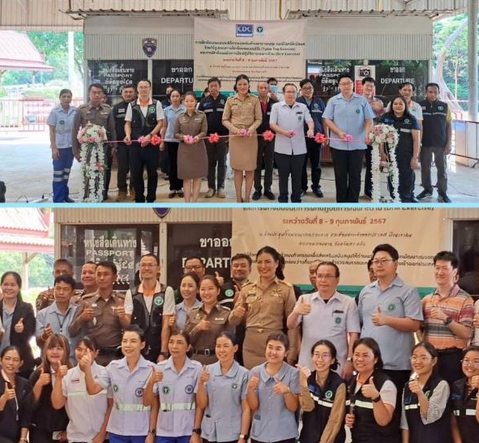

วันที่ 9 ก.พ.67 ร.ต.ต.สมยศ ดวงบุตร รอง สว.(ป)ส.ทท.3ฯ พร้อมด้วยสายตรวจปราจีนบุรี ได้ร่วมกิจกรรมงานแถลงข่าวการจัดงานเทศกาลมาฆะปูรมีศรีปราจีน ครั้งที่ 38 ประจำปี พ.ศ.2567 ระหว่างวันที่ 17-25 ก.พ.67 ณ โบราณสถานสระมรกต ต.โคกไทย อ.ศรีมโหสถ จ.ปราจีนบุรี โดยมี นายรณรงค์ นครจินดา ผวจ.ปราจีนบุรี เป็นประธาน
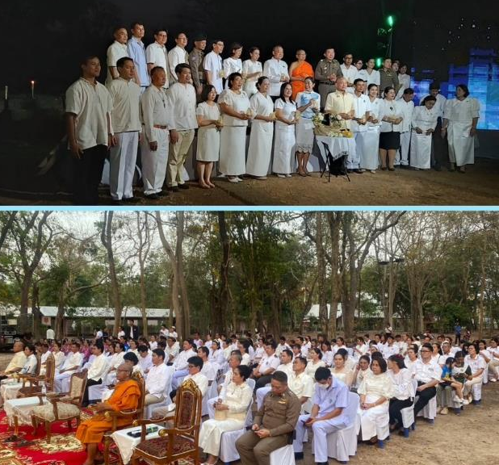

วันที่ 9ก.พ.67 พ.ต.ท. สมควร แตงพรม รอง ผกก.2ฯ รรท.สว.ส.ทท.3ฯ ได้สั่งการให้ ร.ต.ต.ศักดิ์ชาย มั่งมีผล รอง สว.(ป.)ส.ทท.3 ฯร.ต.ต.บุญถม โพธิ์ไพร รอง สว.(ป.)ส.ทท.3ฯ ว่าที่ ร.ต.ต.หญิงกัญจนพร วงษ์ทับทิม รองสว.(อก.)ส.ทท.3ฯพร้อมด้วย สายตรวจส.ทท.3ฯ(นครนายก)รวม 3 นาย สายตรวจปราจีนบุรี ร.ต.ต.สมยศ ดวงบุตร ,ด.ต.หญิง ทิพวรรณ ขวัญข้าว และ จทท.T.O.ออก ว.4 ตรวจตราป้องกันเหตุ ดูแลความสงบเรียบร้อย อำนวยความสะดวกดูแลความปลอดภัยให้กับนักท่องเที่ยว พร้อมประชาสัมพันธ์ช่องทางขอความช่วยเหลือผ่านระบบสายด่วน 1155 ของกองบัญชาการตำรวจท่องเที่ยว มี จนท.ให้บริการตลอด 24 ชั่วโมง บริเวณที่จัดงานตรุษจีน ประจำปี 2567 ณ. พุทธสถานจีเต็กลิ้ม นครนายก ต.ศรีจุฬา อ.เมือง จ.นครนายก มี ประชาชน เข้าร่วมงาน ประมาณ 1,000 คน เหตุการณ์ทั่วไปปกติ
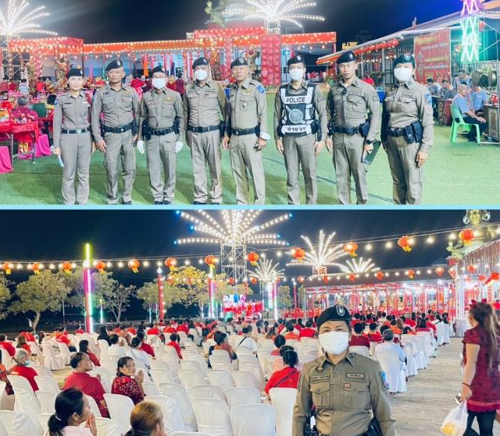

วันที่ 11 ก.พ. 67 เวลา 06.00 น. ร.ต.ท.จรัส ทิพโชติ รอง สว.(ป.) ส.ทท.3 กก.2 บก.ทท.1 พร้อมด้วยสายตรวจรถยนต์ ส.ทท.3ฯร่วมงาน "ชวนมาปิคนิก ฟังเพลงรัก....แล้วปั่นไปปล่อยปลา " ( Pangsida Chill 2024 : Bike & Have FUN ) เส้นทางอุทยานแห่งชาติปางสีดา จังหวัดสระแก้ว - อ่างเก็บน้ำนฤบดินทรจินดา จังหวัดปราจีนบุรี โดยมีประชาชนและนักท่องเที่ยวเข้าร่วมกิจกรรมประมาณ 200 คน ณ ลานกางเต็นท์ศูนย์บริการนักท่องเที่ยว อุทยานแห่งชาติปางสีดา
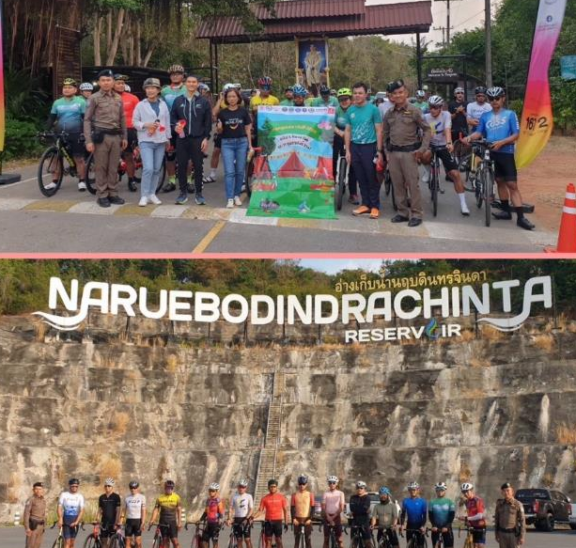

. วันที่ 13 ก.พ.67 เวลาประมาณ 16.30น. ร.ต.ต.สมยศ ดวงบุตร รอง สว.(ป) ส.ทท.3 กก.2 บก.ทท.1 พร้อมด้วย สายตรวจ ปราจีนบุรี ร่วมงานประเพณีสู่ขวัญข้าว ตำบลนนทรี ประจำปี 2567 “ เพื่อสืบสานประเพณีและวัฒนธรรมท้องถิ่นและส่งเสริมการการท่องเที่ยวสร้างกิจการร่วมกันของชุมชน จัดขึ้นระหว่าง 13-14 กุมภาพันธ์ 2567
ณ สนามกีฬาองค์การบริหารส่วนตำบลนนทรี อ. กบินทร์บุรี จ. ปราจีนบุรี
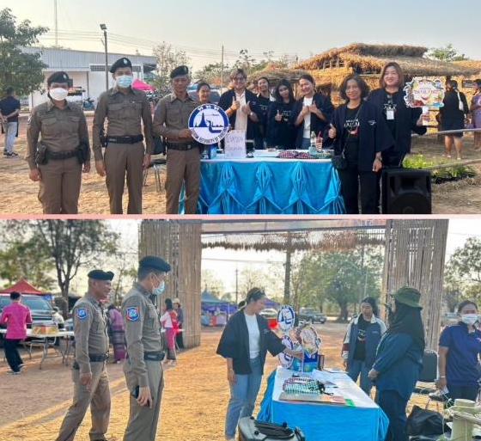

วันที่ 13 ก.พ.67 เวลา 09.00 น. พ.ต.ท. สมควร แตงพรม รอง ผกก.2ฯ รรท.สว.ส.ทท.3ฯ ได้มอบหมายให้
ว่าที่ร.ต.ต.หญิง กัญจนพร วงษ์ทับทิม รอง สว.(อก.)ส.ทท.3 ฯเป็นตัวแทนเข้าร่วม ประชุมคณะทำงานโครงการ ๑ เมืองท่องเที่ยว ๑ ประสบการณ์ท้องถิ่น (One Destination,One Local Experience) กิจกรรมส่งเสริมการท่องเที่ยว "นครนายก..เมืองในฝันที่ใกล้กรุง NYK Outdoor Festival 2024" ระหว่างวันที่ 29-31มีนาคม 2567 ณ.บริเวณพื้นที่เขตเทศบาลเมืองนครนายก อำเภอเมือง จังหวัดนครนายก
โดยสำนักงานการท่องเที่ยวและกีฬาจังหวัดนครนายก ร่วมกับการท่องเที่ยวแห่งประเทศไทย สำนักงานนครนายก สำนักงานพาณิชย์จังหวัดนครนายก สำนักงานวัฒนธรรมจังหวัดนครนายก องค์การบริหารส่วนจังหวัดนครนายก เทศบาลเมืองนครนายก และกลุ่มผู้ประกอบการรุ่นใหม่หอการค้าจังหวัดนครนายก(YEC) และภาคีเครือข่าย ณ.ห้องประชุมขุนด่าน ชั้น๕ ศาลากลางจังหวัดนครนายก โดยมี นายธนวัฒน์ ปิ่นแก้ว รองผู้ว่าราชการจังหวัดนครนายก เป็นประธาน
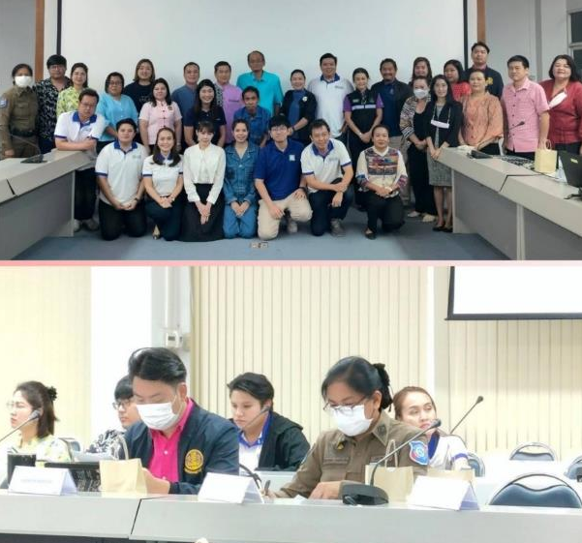

วันที่ 14 ก.พ.67 เวลา 08.30 น. ร.ต.ท.สมพร พรสวัสดิ์ รอง สว.(ป.)ส.ทท.3 กก.2 บก.ทท.1 พร้อมสายตรวจรถยนต์ร่วมกิจกรรม สัญญารัก ปราสาทเขาน้อยสีชมพู จดทะเบียนสมรส วันวาเลนไทน์ 14 ก.พ.2567 ณ ปราสาทเขาน้อยสีชมพู ต.คลองน้ำใส อ.อรัญประเทศ จ.สระแก้ว โดยมีนาย ชรินท์ ภู่ชัย นายอำเภออรัญประเทศเป็นประธาน
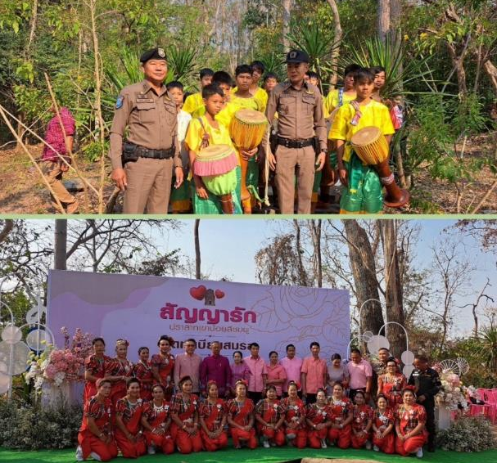

วันที่ 17 ก.พ.67 เวลา 07.00 น.ร.ต.ต.สมยศ ดวงบุตร รอง สว.(ป)ส.ทท.3ฯ พร้อมด้วยสายตรวจปราจีนบุรี ได้ร่วมกิจกรรมพิธีบวงสรวงการจัดงานเทศกาลมาฆะปูรมีศรีปราจีน ครั้งที่ 38 ประจำปี พ.ศ.2567 ระหว่างวันที่ 17-25 ก.พ.67 ณ บริเวณรอยพระพุทธบาทคู่โบราณสถานวัดสระมรกต ต.โคกไทย อ.ศรีมโหสถ จ.ปราจีนบุรี
โดยมี นายรณรงค์ นครจินดา ผวจ.ปราจีนบุรี เป็นประธาน
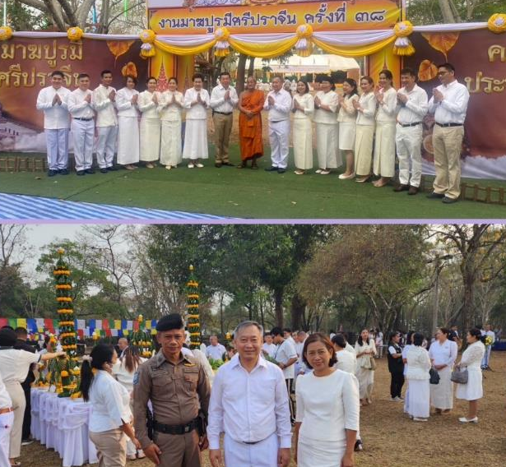

วันนี้ 18 ก.พ.67 เวลา 12.30 น ร.ต.อ.นพดล สมนึก รอง สว.ส.ทท.3 ฯ สายตรวจ ชุดสืบสวน
ร่วมท่องเที่ยวและกีฬาจังหวัดสระแก้ว ลงพื้นที่ตรวจสถานประกอบการธุรกิจนำเที่ยวจังหวัดสระแก้ว

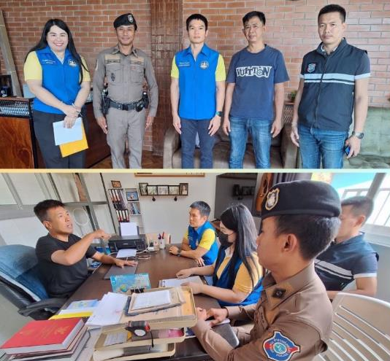

วันที่ 18 ก.พ.67 เวลา 15.50 น ร.ต.อ.นพดล สมนึก รอง สว.ส.ทท.3 ฯ พร้อมสายตรวจ ได้ช่วยเหลือนักท่องเที่ยว กรณีได้รับแจ้งว่ามีชาวต่างชาติ อยู่ที่ บขส.อรัญประเทศ จึงได้ออกตรวจ พบ mr. koehc dan albert john ชาวสวีเดน จึงได้เข้าตรวจสอบ พบว่าชาวต่างชาติคนดังกล่าว ต้องการเดินทางไปยัง กทม. เพื่อเดินทางกลับประเทศตนเอง จึงได้แนะนำและพา นทท.ช่าวต่างชาติคนดังกล่าว ไปซื้อตั๋วรถโดยสารเพื่อเดินทางต่อไป

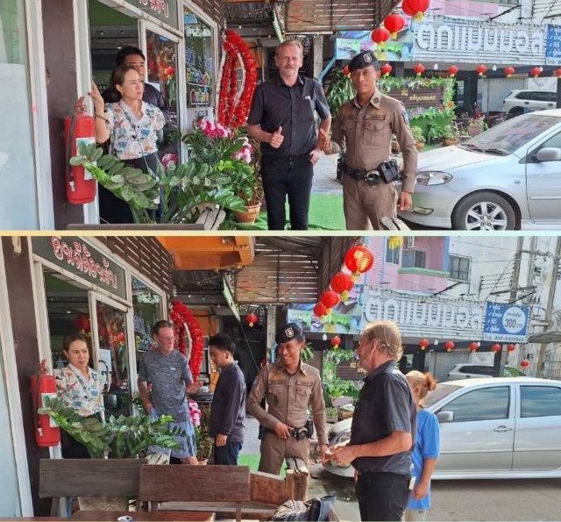

วันที่ 19 ก.พ. 67 เวลาประมาณ 17.00 น .สายตรวจประจำจุดบริการนักท่องเที่ยวด่านพรมแดนคลองลึกร่วมกับสภ.คลองลึก ว.43 บริเวณหน้าศูนย์การสตาร์พลาซ่า อ.อรัญประเทศ จ.สระแก้ว ได้ว.14 ว.43
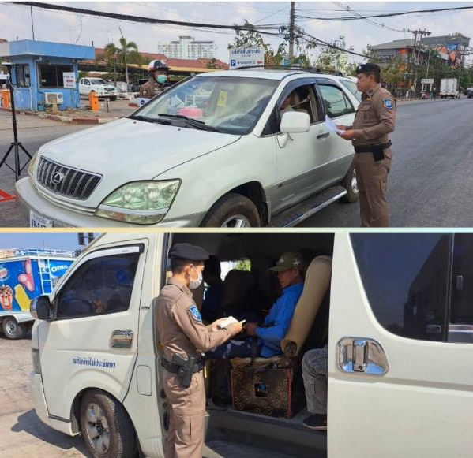

วันที่ 19 ก.พ.67 เวลา 18.45 น. ส.ทท.3 ฯ ได้รับแจ้งจากสายด่วน 1155 ว่า มี Mr.MARTIN Sylvain,Venceslas สัญชาติฝรั่งเศล (ทราบชื่อภายหลัง) ส่งเสียงเอะอะโวยวาย รบกวนแขกที่มาพักในโรงแรม The Garden304 Hotel พนักงานโรงแรมจึงแจ้งสายด่วนฯ เพื่อขอความช่วยเหลือให้ตำรวจท่องเที่ยว ไปเจรจากับนักท่องเที่ยวนักท่องเที่ยวยินยอมออกจากโรงแรม และยินยอมชดใช้ค่าเสียหายให้กับทางโรงแรม กรณีนักท่องเที่ยวทำทรัพย์สินเสียหายของทางโรงแรมเสียหายบางส่วน จากการสอบถามนักท่องเที่ยวมีความประสงค์จะเดินทางไปยัง ถนนข้าวสาร กรุงเทพมหานคร ต่อไป
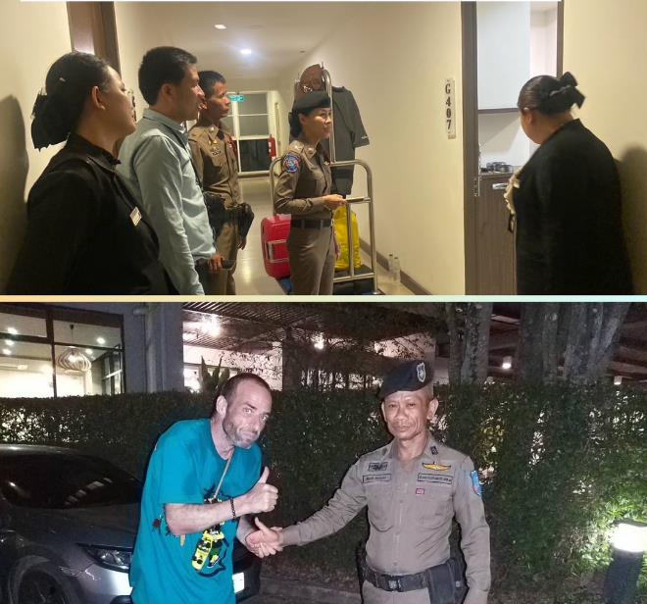

วันที่ 20 ก.พ.67 เวลา 12.30 น ร.ต.อ.นพดล สมนึก รอง สว.ส.ทท.3 ฯ สายตรวจ ชุดสืบสวน บูรณาการร่วม กระทรวงแรงงาน ประกันสังคม กอ.รมน. ตร.สภ.คลองหาด ตม.สระแก้ว พม.สระแก้ว ลงพื้นที่ตรวจสถานประกอบการกลุ่มเสี่ยงในพื้นที่ตามแผนปฏิบัติการป้องกันบังคับใช้แรงงานหรือบริการและการค้ามนุษย์ด้านแรงงานจังหวัดสระแก้ว
1. บริษัท กาออนเต๊นท์(ไทยแลน)จำกัด 2. บริษัท สตาร์ ไบร้ท์ ดีไซน์ จำกัด 3. บริษัท เอเชียน โภคภันฑ์ จำกัด
ผลการปฏิบัติ ไม่พบการกระทำผิดแต่อย่างใด
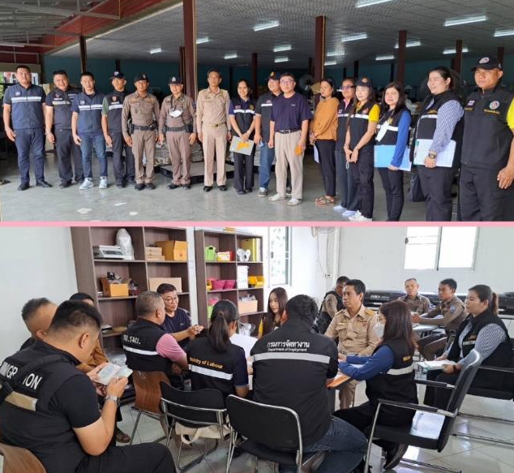

วันที่ 20 ก.พ. 67 เวลาประมาณ 10.00 น .สายตรวจประจำจุดบริการนักท่องเที่ยวด่านพรมแดนคลองลึกร่วมกับสภ.คลองลึก ทหารพราน ว43 บริเวณหน้าศูนย์การสตาร์พลาซ่า รอบเช้า เวลา 09.00น. - 10.00 น. รอบบ่าย เวลา 15.30น.- 17.00น.(รอบบ่ายเปลี่ยนจุดตั้งด่านมาตั้งบริเวณหน้าตู้จุดบริการนักท่องเที่ยวหน้าพรมแดนคลองลึก)
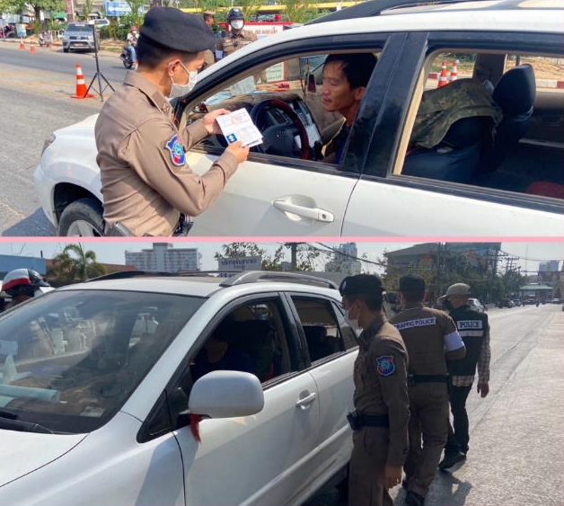

วันที่ 21 ก.พ.67 เวลา 11.30 น. พ.ต.ท.ทัชปภณ นาราพงศธร สว.ส.ทท.3ฯ ปล่อยแถวระดมกวาดล้างอาชญากรรม โดยเน้นกลุ่มรถรับจ้างสาธารณะ ที่มีพฤติกรรมเอารัด เอาเปรียบนักท่องเที่ยว มัคคุเทศก์ชาวต่างชาติผิดกฎหมายและความผิดอื่นๆ ที่เกี่ยวข้อง ห้วงระหว่างวันที่ 21 - 25 ก.พ.67 ณ ส.ทท.3 ฯ
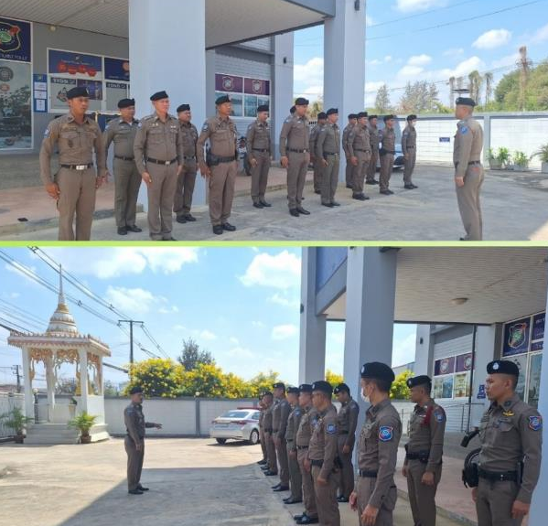

วันที่ 21 ก.พ.67 เวลา 10.00 น. พ.ต.ท.ทัชปภณ นาราพงศธร สว.ส.ทท.3ฯ เชิญวิทยากรจากมูลนิธิกู้ภัยอรัญประเทศ ให้ความรู้การช่วยเหลือการปฐมพยาบาลเบื้องต้นและช่วยเหลือนักท่องเที่ยวในสถานการณ์ฉุกเฉิน
แก่ข้าราชการตำรวจ ส.ทท.3ฯ และเ T.O. ณ ส.ทท.3 ฯ
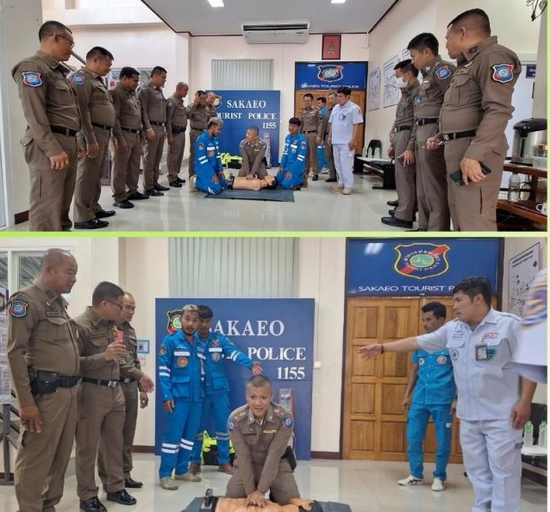

วันที่ 21 ก.พ.67 เวลา 13.00 น. พ.ต.ท.ทัชปภณ นาราพงศธร สว.ส.ทท.3ฯ ประชุม ข้าราชการตำรวจ
เพื่อรับมอบนโยบาย ข้อสั่งการจากผู้บังคับบัญชา ณ ส.ทท.3 ฯ

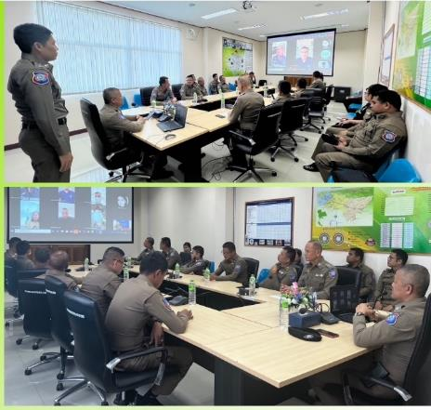

วันที่ 21ก.พ.67 เวลาประมาณ 14.30 น. สายตรวจปราจีนบุรีได้ออกตรวจกวดขันผู้ประกอบการรถรับจ้างสาธารณะ ดังนี้
1.วินรถจักยานยนต์รับจ้าง วินตลาด304 พลาซ่า 1 อ.ศรีมหาโพธิ จ.ปราจีนบุรี
2. วินรถจักรยานยนต์รับจ้าง วิน ตลาด 304 พลาซ่า 2 อ.ศรีมหาโพธิ จ.ปราจีนบุรี
3. จุดจอดรถบริการสาธารณะทวีโชครถตู้ อ.ศรีมหาโพธิ จ.ปราจีนบุรี
ผลการปฏิบัติไม่พบการกระทำความผิดแต่อย่างใด โดยแต่ละสถานที่มีการกำหนดป้ายราคา รายชื่อ เบอร์เสื้อ ไว้ชัดเจน

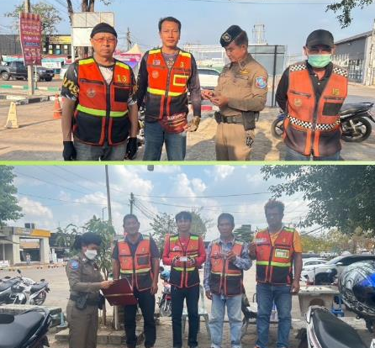

วันที่ 22 ก.พ.67 เวลา 09.00 น. ร.ต.อ.อำนาจ จันลา รอง สว.(ป.)ส.ทท.3 กก.2 บก.ทท.1 พร้อมข้าราชการตำรวจและเจ้าหน้าที่ช่วยเหลือ T.O. จำนวน 6 นาย ร่วมกิจกรรมจิตอาสาพัฒนา เนื่องในวันที่ระลึกพระบาทสมเด็จพระพุทธเลิศหล้านภาลัย
ณ วัดขาวสะอาด หมู่ที่ 9 ต.ท่าข้าม อ.อรัญประเทศ จ.สระแก้ว โดยมี นายชรินทร์ ภู่ชัย อำเภออรัญประทศ เป็นประธาน
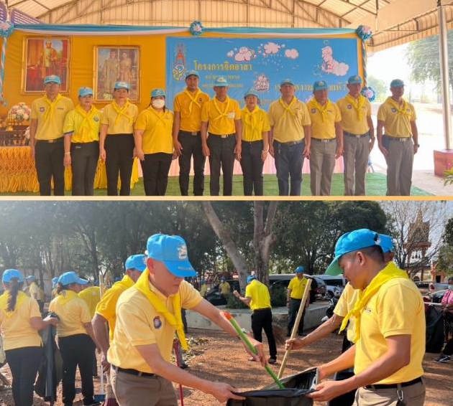

วันที่ 24 ก.พ.67 เวลา 19.00 น.พ.ต.ท.ทัชปภณ นาราพงศธร สว.ส.ทท.3 ฯ มอบหมายให้ ร.ต.ต.สมยศ ดวงบุตร รอง สว.(ป) ส.ทท.3ฯ พร้อมด้วยสายตรวจปราจีนบุรี จำนวน 3 นาย ได้อำนวยความสะดวก และรักษาความปลอดภัย พิธีเวียนเทียนเทศกาลมาฆะปูรมีศรีปราจีน ครั้งที่ 38 ประจำปี พ.ศ.2567 ระหว่างวันที่ 17-25 ก.พ.67 ณ บริเวณรอยพระพุทธบาทคู่โบราณสถานวัดสระมรกต ต.โคกไทย อ.ศรีมโหสถ จ.ปราจีนบุรี มี นทท.และ ประชาชนในพื้นที่รวมกิจกรรม ประมาณ 1,200 คน โดยมี นายรณรงค์ นครจินดา ผวจ.ปราจีนบุรี เป็นประธาน จนถึงเวลา 21.30 น.เหตุการณ์ทั่วไปปกติ
